2013–2014 уч. год
Для казанцевских школьников 2013-2014 учебный год начался традиционной выставкой «Юннат-20..», которая является итогом 5, трудовой, четверти.

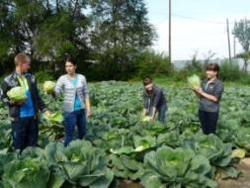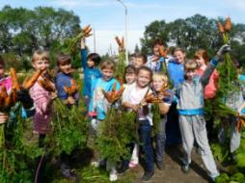
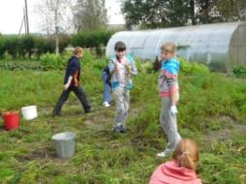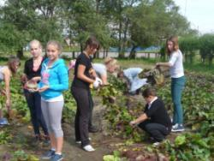
Работали, старались,

Растили урожай.

Юннат – 2013, результат наш принимай!

Всё найдётся у нас –

И ЧЕМПИОН, и ЗЕЛЁНАЯ АПТЕКА,

Что вырастила лекарства для здоровья человека.

КУНСТКАМЕРА заветную дверь вам откроет,

Захватывающие дух чудеса приготовит.

Ну, а в ЦАРСТВО ЦВЕТОВ попадёшь – не пожалеешь,

От красоты такой ты просто обалдеешь!

А тут и МАСТЕРСКАЯ распахнёт вам двери –

Из природного материала и вазы, и звери.

Здесь Левша с подкованной блохой отдыхает.

Мастера – ребята из Казанцево своё дело знают!
Ребята определили тему выставки - «Дары Солнца» - и девиз:
Свою соседку по Вселенной
Солнце щедро одарило –
Свет, тепло и длинный день
Планете нашей подарило.
Землица подарком с людьми поделилась,
Солнца тепло в урожай превратила!
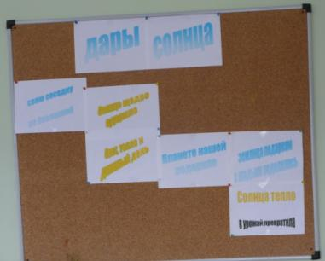
Выставка была представленатрадиционными номинациями:

За лекарством в аптеку ходить не надо,

Окинь окрестности учёным глазом.

Всё в природе для нас есть –

И от хандры, и от кашля,

И от болей в коленях.

Не найдёшь только от большой лени!

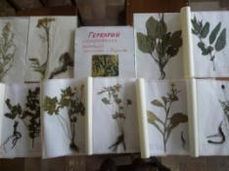

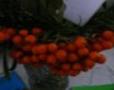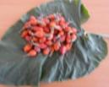
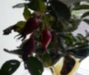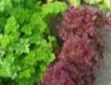
Хотите витаминами здоровье укрепить,
Чтоб зимой не страдать от кашля?
Далеко за ними не надо ходить –
Загляни в кладовую,
Что на нашем УЧАСТКЕ!

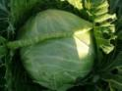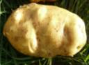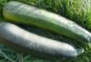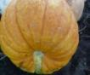

На участке посадили,

Холили, лелеяли.

Витаминами кормили,

Чтобы мы крупнели.

И не только размерами

Мы похвастать можем.

Полезны для здоровья -

Запомнить несложно!

Кто увидит нас, сразу вскрикнет «ОГО!»
Но удивляться здесь нечему -

Хорошего овоща должно быть много!

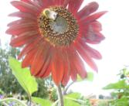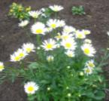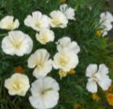
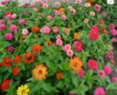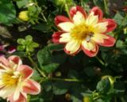
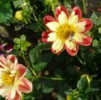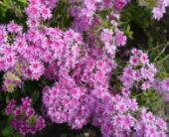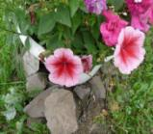
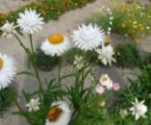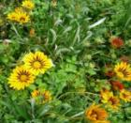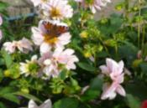
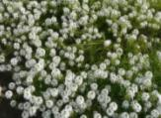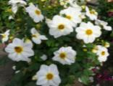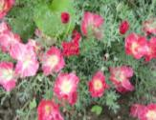

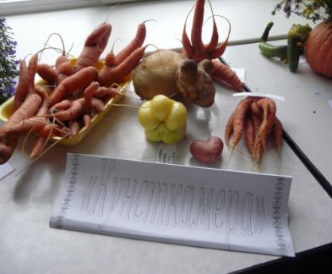

Пришкольный участок является своего рода исследовательской лабораторией. Результаты исследований учитываются при размещении овощных культур.
Мы ещё не учёные, а только учимся.
Но немало пришлось нам уже помучиться!
Пришкольный участок даст старт в науку.
Здесь «набьем» мы свой разум и руку.

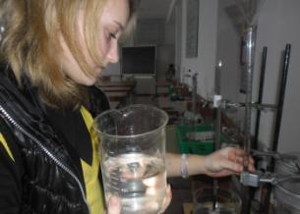

Эта номинация едва вместила творчество наших ребят и их родителей! Особую роль здесь сыграли классные руководители, вдохновившие своих воспитанников. Компетентная комиссия определила работы – победители. Ими стали:
1 класс (Арзамасова О.В.): «Мороженое», автор Широков Андрей; «Крокодил», автор Тюнина Ульяна; «Мечта о небе», автор Николаенко Алексей; «Капуста - веселинка», автор Панфилов Аркадий; «Весёлое стадо», автор Берестов Данил; «Черепашка», автор Чернов Вадим; «Лебедь», автор Черкасов Сергей.

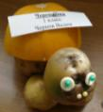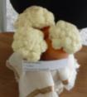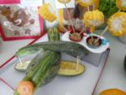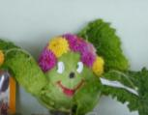
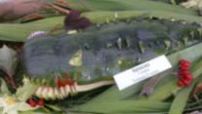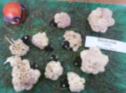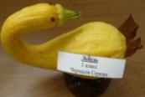
2 класс (Граф Н.П., Сиркина А.В.): «Лес», автор Морозов Сергей; «Пингвин», автор Швалёв Вова; «Барышня», автор Самойлова Ангелина, «Красавица и чудовище», автор Козорез Полина.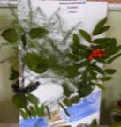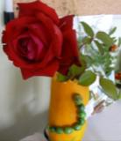

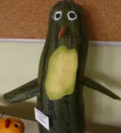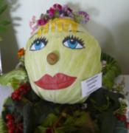

3 класс (Малышева И.Ю.): « Снеговик», автор Тулинов Коля; «Леший», автор Фрейлина Даша, «Паровозик из Ромашкова», автор Зубцова Лена.
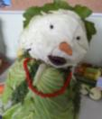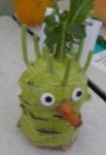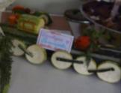

4 А класс предоставил групповые работы (Иванникова И.М.). Лучшие из них: «Ёжики», «Гоночное авто», «Чебурашка».

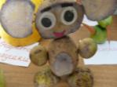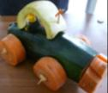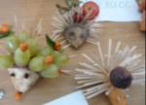

4 Б класс (Титова Н.Ф.): «Запасы ёжика», автор Безбородова Настя, «Осенняя красавица», автор Коротцева Кристина.

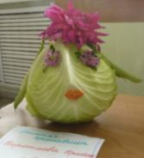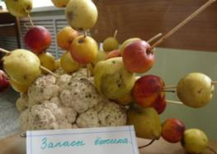

5 А класс (Погодина О.П.): «Крокодил Гена», автор Орлова Таня; «Неожиданный гость», автор Панфилов Стас.

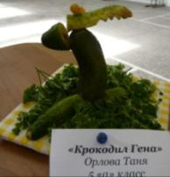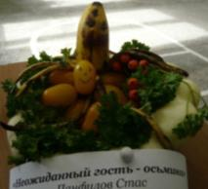
5 Б класс (Савинкова Н.Н.): «Лесная семейка», автор Зелик Нина, «Коса – девичья краса», автор Романенко Алёна, «Колорадский жук», автор Павина Даша.

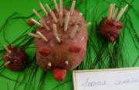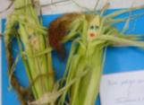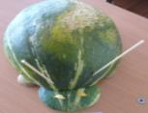

6 класс (Конев В.Ю.): «Тюльпаны», автор Казанцева Оля; «Такса», автор Широков Кирилл; «Микки Маус», автор Яковкина Таня.

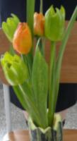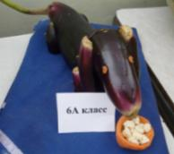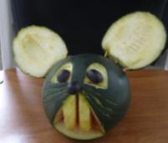

7 А класс (Арзамасов С.В.): «Осенняя поляна», автор Чернов Дима.

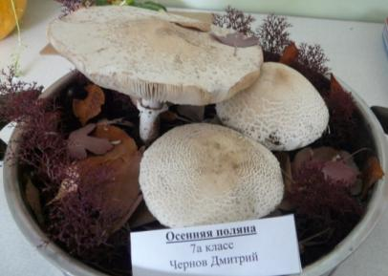

7 Б класс (Бойко И.М.): «Семейка Тоторо», автор Агарина Таня.

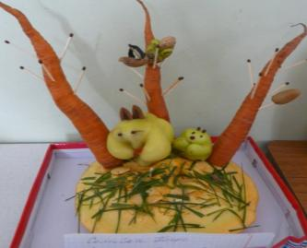

9 класс (Шпак Л.Л.): «Букет роз», автор Ивановский Саша (поделка из картофеля и свёклы)

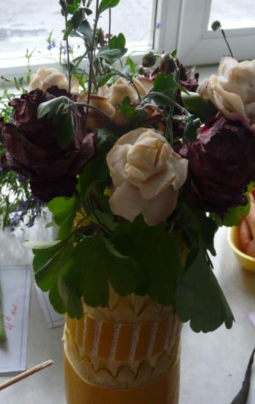
И, наконец, самая главная номинация!

Витаминов запас в кладовую несём –

Учебному году привет из лета.

С полезным салатом морозной зимой

Съест школьный народ и суп, и котлету.

В школьную столовую сдали
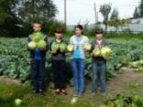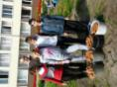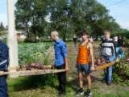
300 кг капусты 700 кг моркови 800 кг свёклы

«ЮННАТ» ещё не ВДНХ,
Это выставка НАШИХ достижений.
И у нас ещё всё впереди –
Это только вопрос времени!

